Фотоотчет о работе Центра «Точка роста»
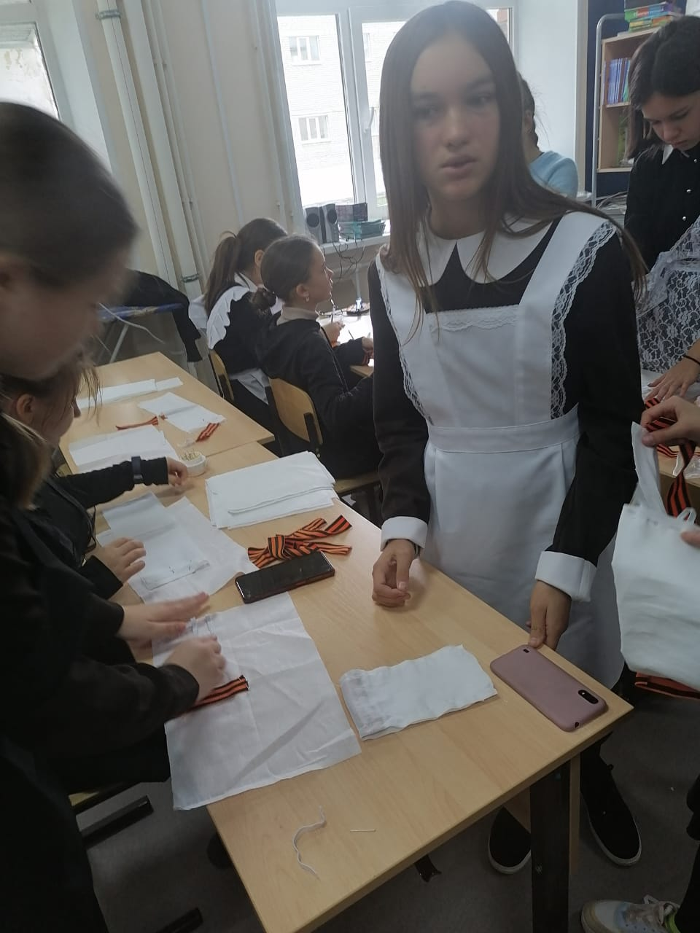
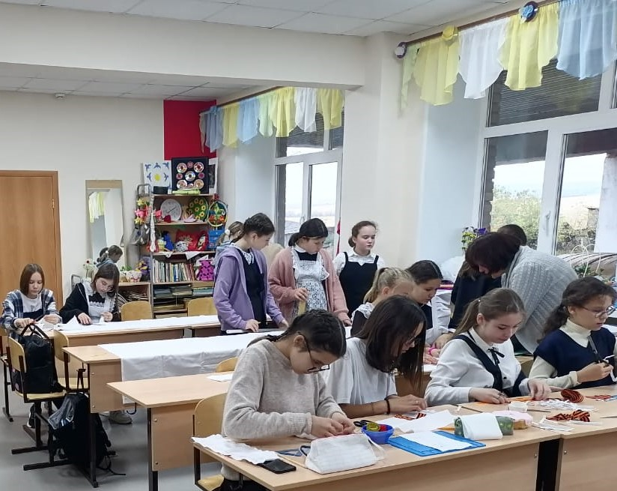

В рамках сетевого взаимодействия кружков “Проектирование в социальной среде” и “Технология и дизайн” учащиеся шьют белые повязки солдатам российской армии.
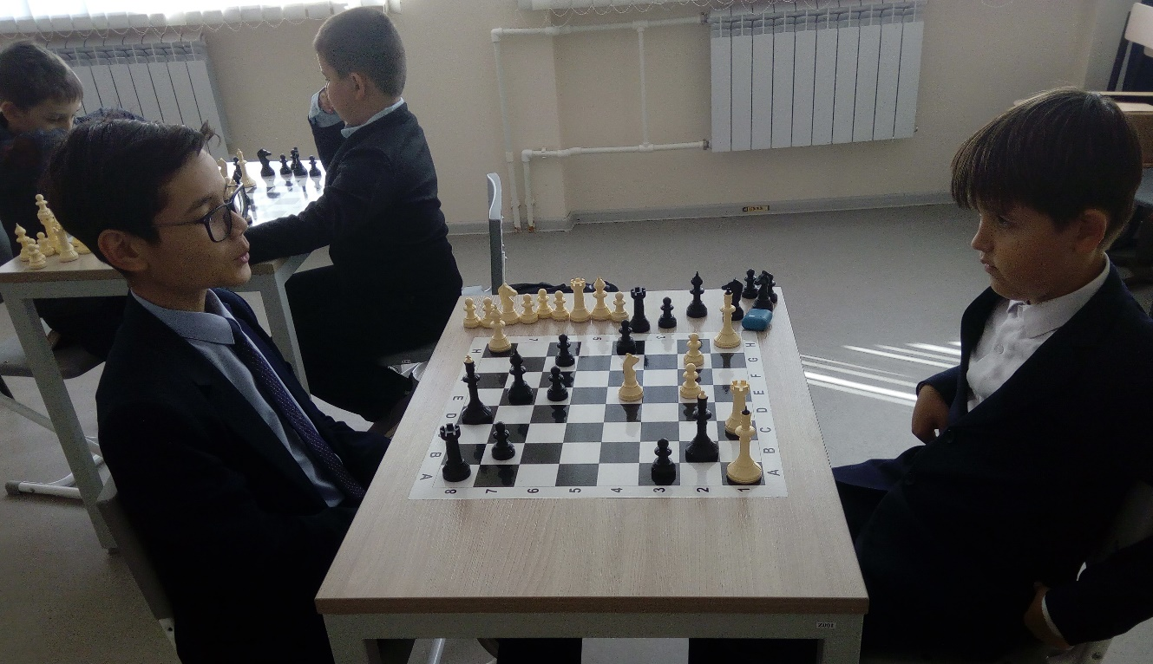Учащиеся 6-х классов на кружке «Шахматы» отрабатывают основные приемы и понятия в шахматной игре: белое и черное поле, горизонталь, вертикаль, диагональ, центр, шахматные фигуры.

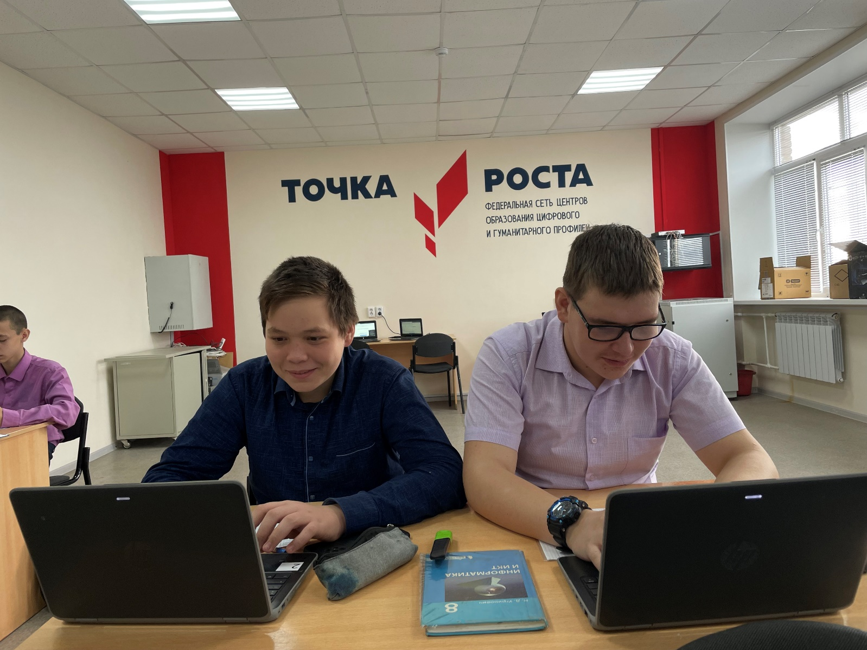Учащиеся 8 класса на кружке «Информатика» (рук. Ханиева А.Р.) начали работу в текстовом редакторе. Они учатся редактировать текстовый файл: вставка номеров страницы, верхний и нижний колонтитулы, шрифты.
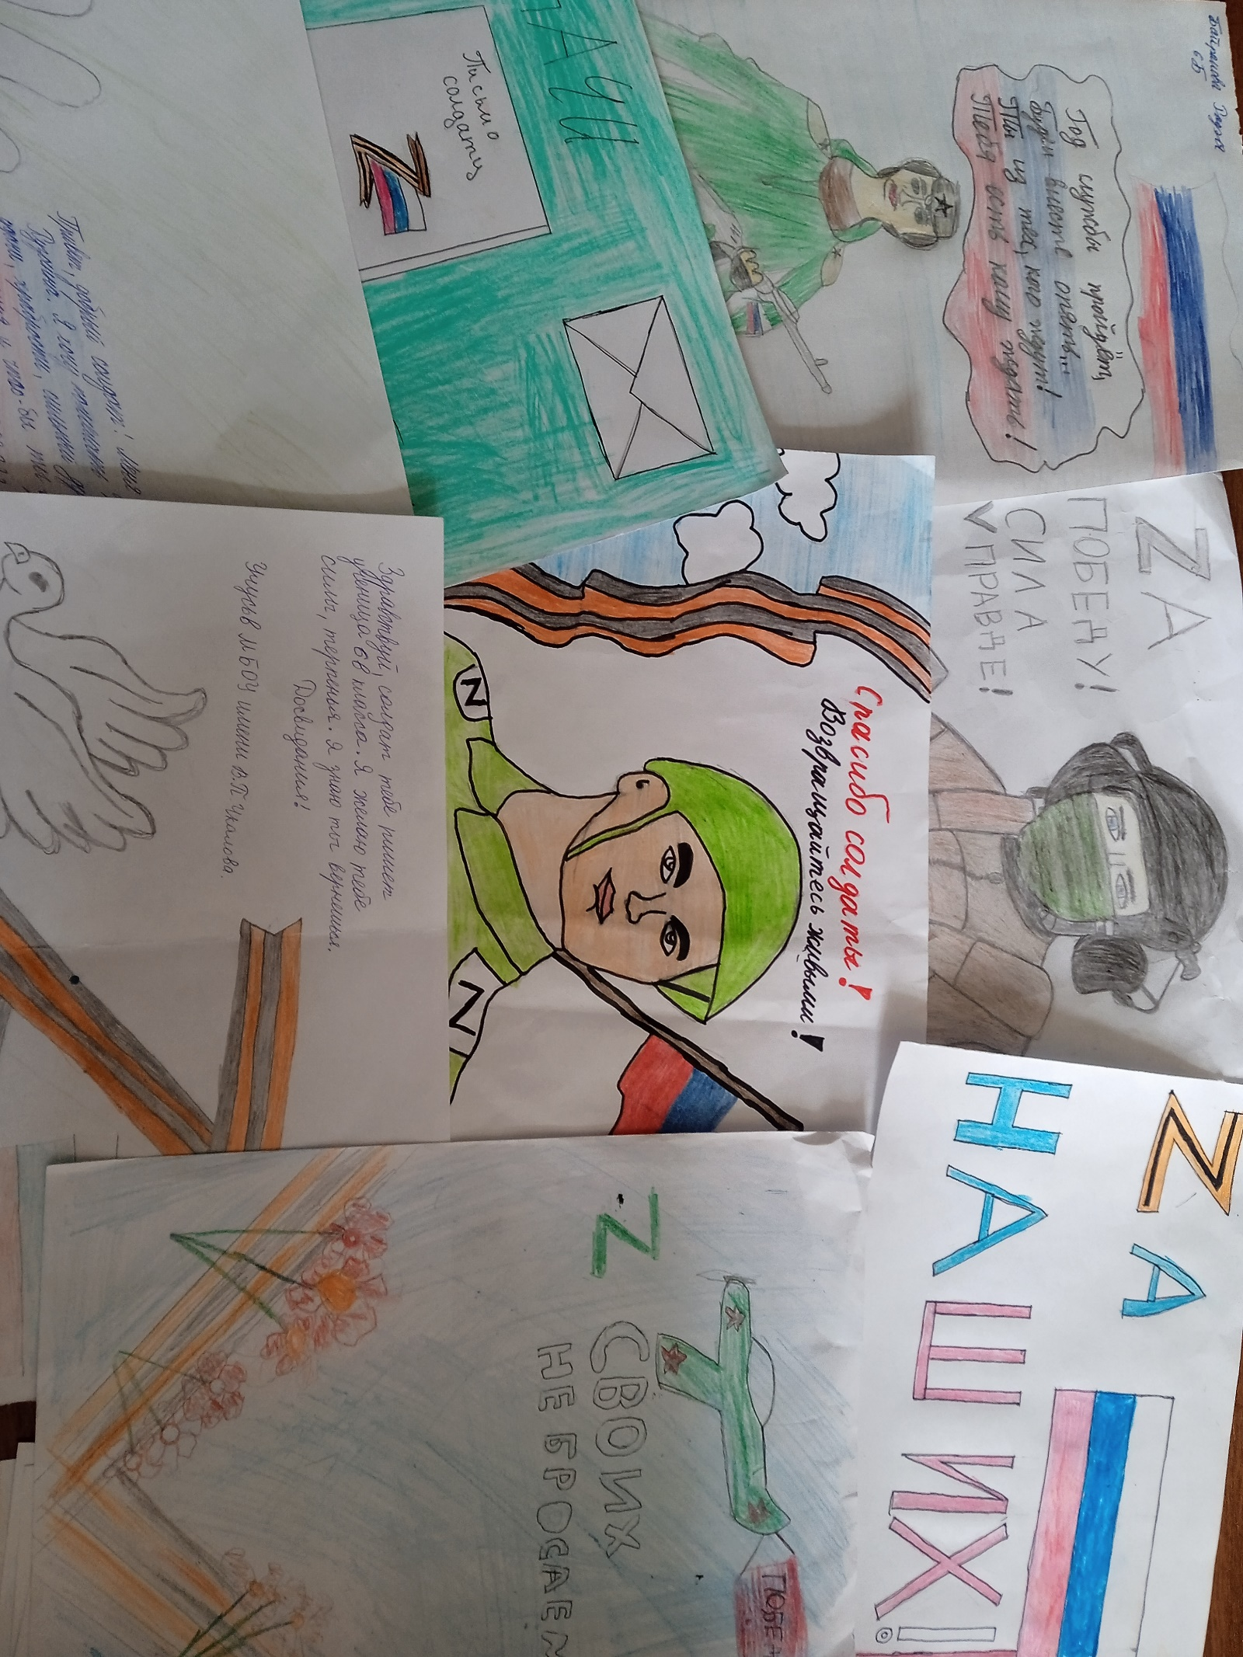Школьники МБОУ «Шугуровская СОШ имени В.П. Чкалова» написали письма и нарисовали рисунки со словами поддержки российским солдатам. #РЦВ#РДШ#РДШРТ#МБОУШугуровскаясошимениВПЧкаловаДООМечтатели#Zанаших#Zапобеду

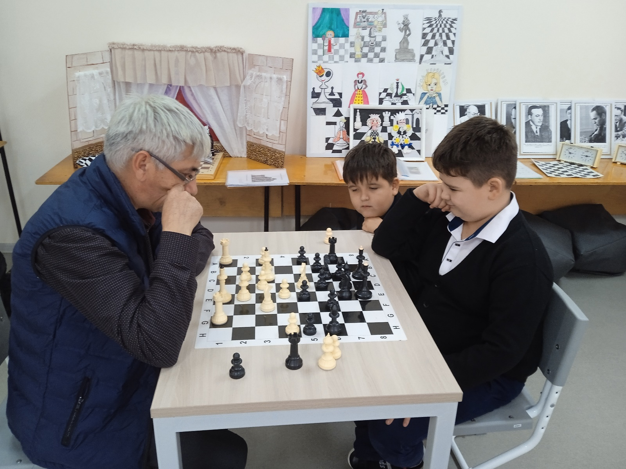
Участники шахматного кружка с большим энтузиазмом знакомятся с правилами поведения шахматистов, шахматным этикетом.

